- À la recherche des triangles rectangles
- AB²  AC²  CB² donc d’après la réciproque du théorème de Pythagore
le triangle ABC est rectangle en C
- MR²  ME²  RE² donc d’après la réciproque du théorème de Pythagore, le triangle MER est rectangle en E.
- Soit TOC un triangle tel que TO  77 mm ; OC  35 mm et CT  85 mm.
T
C
O
- Si TOC était rectangle, quel côté serait son hypoténuse ?
Le côté [CT] serait l’hypoténuse car c’est le plus grand.
- Calcule et compare CT² et CO²  OT².
CT²  85²  7 225

CO²  OT²  35² + 77²
CO²  OT²  1 225 + 5 929
CO²  OT²  7 154
CT² ≠ CO²  OT²
- Conclus.
Si le triangle TOC était rectangle, d’après le théorème de Pythagore, on aurait :
CT² = CO² OT²
Ce n’est pas le cas ici, donc le triangle TOC n’est pas un triangle rectangle.
- Le triangle ABC est tel que AB  17 cm, AC  15 cm et BC  8 cm.
- Si ce triangle était rectangle, quel côté pourrait être son hypoténuse ? Justifie.
[AB] est le plus grand côté.
C’est donc ce côté qui pourrait être l’hypoténuse.
- Calcule puis compare AB² et AC²  CB².
Dans ABC, [AB] est le côté le plus grand côté
On calcule séparément AB² et AC²  CB².
AB²  17²
AB²  289

AC²  CB²  15² + 8²
AC²  CB²  225 + 64
AC²  CB²  289
AB² = AC² + CB²
Donc d’après la réciproque du théorème de Pythagore le triangle ABC est rectangle en C.
- Démontre que le triangle MER, tel que ME  2,21 m, ER  0,6 m et MR  2,29 m, est rectangle et précise en quel point.
(Aide-toi de l’exercice 2 ou de l’exercice 3, à toi de choisir celui qui convient.)
Dans le triangle MER, le plus grand côté est le côté [MR].
On calcule séparément MR² et ME² + ER²
MR² = 2,29²
MR² = 5,2441

ME² + ER² = 2,21² + 0,6²
ME² + ER² = 4,8841 + 0,36
ME² + ER² = 5,2441
Donc MR² = ME² + ER²
D’après la réciproque du théorème de Pythagore, le triangle MER est rectangle en E.

- Soit MNP un triangle tel que MN  9,6 cm ; MP  4 cm et NP  10,3 cm.
Montre que le triangle MNP n’est pas rectangle.
Le plus grand côté est [NP].
Calculons séparément NP² et MN² + MP².
NP² = 10,3²
NP² = 106,09

MN² + MP² = 9,6² + 4²
MN² + MP² = 92,16 + 16
MN² + MP² = 108,16
NP² ≠ MN² + MP²
D’après le théorème de Pythagore, si le triangle MNP était rectangle on aurait : NP² = MN² + MP²
Donc le triangle MNP n’est pas rectangle.
- Soit ABCD un parallélogramme.
On donne, en mètres : AB  8,8 ; BC  77,19 et AC  77,69.
ABCD est-il un rectangle ? Justifie.
Schéma :
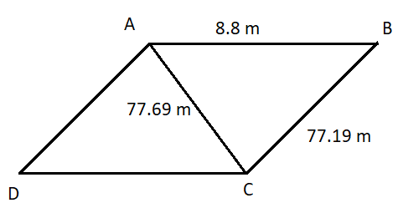

Pour savoir si ABCD est un rectangle, il faut savoir si le triangle ABC est rectangle en B.
Dans le triangle ABC, il plus grand côté est [AC].
Calculons séparément AC² et AB² + BC²
AC² = 77,69²
AC² = 6 035,7361

AB² + BC² = 8,8² + 77,19²
AB²+BC² = 77,44 + 5 958,2961
AB² + BC² = 6 035,7361
Donc AC² = AB² + BC²
D’après la réciproque du théorème de Pythagore, le triangle ABC est rectangle en B. Donc le parallélogramme ABCD est un rectangle.

- Maçonnerie
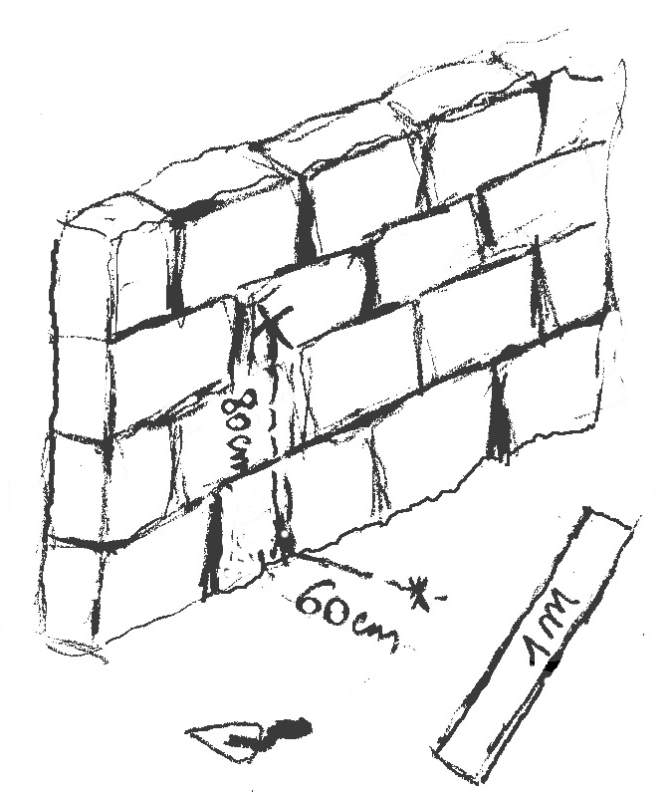

Pour savoir si son mur est bien vertical, un maçon utilise une règle de 1 m et fait une marque à 60 cm sur le sol et une autre à 80 cm du sol sur le mur. En plaçant la règle, il vérifie la verticalité du mur. Explique pourquoi.
1 m = 100 cm
Si on calcule 60²+ 80² on obtient 10 000
Si on calcule ensuite 100² on obtient 10 000
Donc d’après la réciproque du théorème de Pythagore, en prenant comme mesure 60 cm, 80 cm et 100 cm, on crée un triangle rectangle. Cela prouvera au maçon que son mur est bien perpendiculaire au sol.
- Pour vérifier s’il a bien posé une étagère de 20 cm de profondeur sur un mur parfaitement vertical, M. Brico a pris les mesures marquées sur le schéma ci-contre.
29 cm
20 cm
21 cm

Son étagère est-elle parfaitement horizontale ?
Le plus grand côté du triangle dessiné mesure 29 cm.
Calculons 29² puis 20² + 21²
29² = 841
20² + 21² = 400 + 441
20² + 21² = 841
On a bien l’égalité de Pythagore : 29² = 20² + 21²
D’après la réciproque du théorème de Pythagore, le triangle considéré est rectangle.
Le mur étant vertical l’étagère est bien horizontale.

